Итоги молодежного форума «Профсоюзная волна»
31 мая на базе Учебного центра МОООП состоялся молодежный форум «Профсоюзная волна». В форуме приняли участие представители самой активной профсоюзной молодежи всех отраслей. Общее число участников – 62 человека. Данный форум являлся региональным этапом молодежного форума ФНПР «Стратегический резерв 2019: Мотивация».
Основная цель форума - выработка предложений по вовлечению молодежи в профсоюз с целью увеличения численности и повышения качества профсоюзного членства. С этой целью использовался формат панельных дискуссий и круглого стола, во время которых проводилось исследование существующих проблем мотивации и выработка решений.
Регистрация на молодежное мероприятие проводилась он-лайн через гугл-форму, в которой был предусмотрен небольшой опросник, выявляющий, почему часть работающей молодежи предприятий и организаций не состоит в профсоюзе.
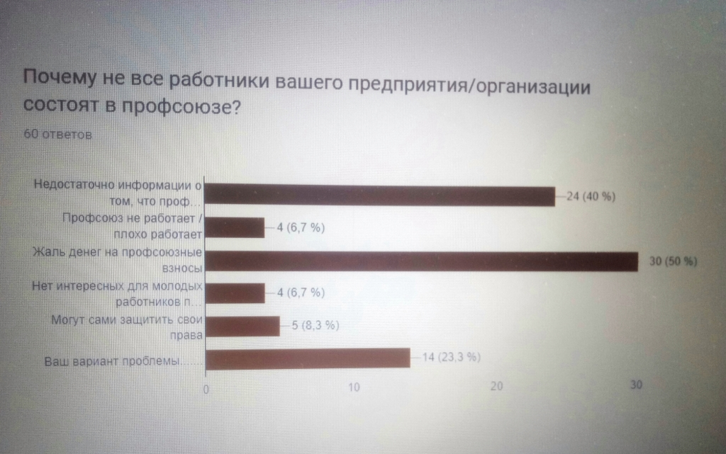
По результатам опроса были выявлены следующие причины:
- Финансовая составляющая (респонденты считают высоким профсоюзный взнос в 1%) – 50% опрошенных.
- Недостаточная информированность о работе профсоюзной организации – 40 % опрошенных.
И первый, и второй ответ фактически связаны с недостаточной информированностью о работе профсоюза, о том, на что именно расходуются профсоюзные взносы. При этом лишь 6% опрошенных считают, что профсоюз работает плохо или недостаточно и не предлагает интересных для молодежи мероприятий.
В результате работы групп профсоюзной молодежью были предложены следующие решения для усиления мотивации профсоюзного членства:
- В направлении повышения информированности
- приглашать на профсоюзные мероприятия работников, не состоящих в профсоюзе (реклама профсоюза);
- подстраиваться под новый формат информации, создавая броскую с емкими краткими лозунгами рекламу профсоюза (пример лозунгов: В профсоюзе только профессионалы – ты еще не с нами?/ты не один – и если кликнуть на эту фразу происходит переход на сайт профсоюза);
- раздавать не состоящим в профсоюзе работникам краткие выдержки из Коллективного договора (ВЫПЛАТА: далее мелкий текст, какая – узнай в профсоюзе!/ не платят? – и куэр-код с переходом на страницу профсоюза);
- лидеру и команде профлидера чаще работать с коллективом, лидера должны все знать в лицо – проводить личные встречи);
- делать день анонимных встреч (проводить их за территорией предприятия, например, в кафе) для тех, кто боится открыто вступить в профсоюз или рассказать о своей проблеме;
- создать «профсоюзную почту. Поделись проблемой» - для лучшей информированности, что происходит на предприятии, на почте могут приниматься анонимные обращения;
- использовать через профактив возможности «сарафанного радио»;
- использовать бесплатные информационные интернет-площадки (ю-туб, Вконтакте и др);
- создать группу в 10 профактивистов, которые в течение года ездят в ППО с агитацией и объяснениями, зачем тебе профсоюз;
- информирование и реклама через банеры на МКАД (Ты профессионал? Почему ты не в профсоюзе?/ У нас хорошо, как дома!/С профсоюзом надежно!» / В профсоюзе быть престижно - и др.);
- запустить современную, с молодежными мелодиями радиостанцию «Профсоюзное цунами», между песен давать профсоюзную рекламу и короткие пулы информации;
- создать телефоны доверия профсоюза.
- В направлении материальных стимулов
- беспроцентная профсоюзная ссуда (Лозунг: возьми взаймы, как у соседа!). Ссуда может быть предоставлена как из профсоюзного бюджета при возможности, так и из средств работодателя, когда профсоюз выступает поручителем для заемщика члена-профсоюза.
- В направлении сплочения коллектива
- в профсоюзных здравницах оборудовать зоны для молодежного досуга (спортзалы-качалки с инструкторами, квесты, тимбилдинг, молодежные дискотеки);
- выдвигать молодежь в профсоюзные лидеры, запустить программу «Вырасти лидера для профсоюза»;
- проводить мероприятия, в которых можно принимать участие всей семьей, включая детей разных возрастов.
Молодые участники форума отметили, что ФНПР должен стать единой точкой с общей целью, идеологией и методическими материалами, доступными только членским организациям в запароленной части сайта ФНПР. Через Федерацию Профсоюзов должна идти внешняя политика и агитация, организовываться политическое лоббирование интересов профсоюзов (в том числе через профсоюзных депутатов всех уровней). Преодоление молодежного нигилизма возможно только через современную рекламу и информирование о конкретных делах и бонусах профсоюза. Важным стимулом для вступления в профсоюз может дать понимание того, что профсоюз не локален, он есть даже в органах власти и способен дойти до президента.
Данные идеи будут продуктивными, если распространять их на всех уровнях профсоюзной вертикали – от первички, до ФНПР.

